- Формулировка задания.
Пусть проводятся серии экспериментов, в которых в определенные моменты времени фиксируется температура кофе, налитого в керамическую чашку, и остывающего на воздухе.
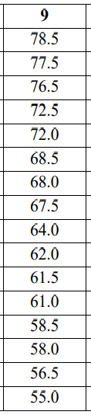
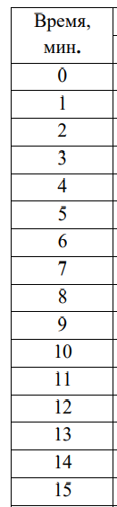
Кофе находится в стакане из материала высокой теплопроводностью, помещенной в керамический стакан (температура кофе регистрировалась с точностью до 0.5ºС, температура окружающего воздуха равна 22ºС). Требуется на основе компьютерного моделирования проверить справедливость применимости закона теплопередачи (8.6) к этому процессу и определить экспериментальное значение коэффициента r.
Указания: для решения этой задачи рекомендуется следовать следующему алгоритму.
1) Полагая, что данный эксперимент описывается моделью (8.6), и используя соотношения (8.7), напишите программу, позволяющую по полученным экспериментальным данным, приведенным в таблице 8.2 (варианты задания), определить значение параметра r закона теплообмена Ньютона. При выполнении этого задания воспользуйтесь методом наименьших квадратов, применив его к логарифму разности T(t)–TS из соотношения (8.7). Предложите, как исходя из соотношения (8.7) и данных эксперимента оценить предполагаемое начальное значение параметра r, и в соответствии с вариантом задания выполните эту оценку. Затем напишите код программы, которая, варьируя параметр r, определяет при каком его значении сумма квадратов отклонений данных эксперимента от ln(T(t)–TS) минимальна. Полученное таким образом значение r используйте затем для моделирования процесса остывания кофе.
2) С целью определения справедливости модели (8.6) для полученного значения параметра r напишите программу, моделирующую процесс теплопередачи (8.6) путем численного решения дифференциального уравнения первого порядка. Для этого используйте код программы, приведенный на рисунке 8.4, внеся необходимые изменения в обозначения переменных и код программы. Задайте следующие переменные и начальные условия: t = 0 – начальное время (мин), T = 83 – начальная температура кофе (ºС), room_T – комнатная температура (ºС), r = – коэффициент остывания (1/мин), определенный в п.1. dt = 0.01 – шаг по времени (мин), tmax – длительность моделирования (мин), n – общее количество шагов.
3) Модифицируйте программу так, чтобы исходное значение параметра r и начальные условия можно было вводить с клавиатуры.
4) Один из методов определения точности численного решения заключается в повторении вычислений с меньшим шагом и сравнении результатов (метод Рунге-Кутта). Если решения в обоих результатах совпадают с заданной точностью, то можно ограничиться достигнутым шагом разбиения. Исходя из этих соображений, убедитесь, что выбранное значение величины шага по времени достаточно мало и не оказывает влияние на получаемую зависимость температуры от времени. Предложите способы тестирования правильности работы программы.
5) Используя дополнительный вложенный цикл, модернизируйте программу, так чтобы полученные результаты выводились в консоль и сохранялись в текстовом файле.
6) Вывод в текстовый файл можно реализовать.
7) Модифицируйте программу так, чтобы значения параметров и начальных условий можно было считывать из текстового файла инициализации.
8) Модернизируйте разработанный программный код так, чтобы значение интегрального коэффициента теплоотдачи определялось автоматически. Для этого используйте код программы, полученной в п.1) как подпрограмму.
9) С целью исследования применимости модели сравните полученные результаты моделирования с аналитическим решением. Для этого импортируйте данные численного моделирования п.2) в текстовый файл, а затем в электронных таблицах Excel постройте графики данных опыта из таблицы 8.2, а также численного и аналитического решения задачи об остывании кофе. Оформите надлежащим образом график в Excel и импортируйте его в документ Word. Пример оформления: см. рис.8.4 и 8.5.
- Выполнение работы по пунктам.
1) Код программы:
// Подключение потоков ввода-вывода
#include <iostream>
// Подключение потоков файлового ввода-вывода
#include <fstream>
// Подюключение математических функций
#include <cmath>
// Подключение форматирование вывода
#include <iomanip>
// Подключение класса цепочки символов
#include <string>

int main() {
// Установка русской локализации
setlocale(LC_ALL, "Russian");

// Считывание исходных данных из файла
std::fstream file("data.txt");

double Ts;
file >> Ts;
int N;
file >> N;
double* t = new double[N];
double* T = new double[N];
for (int i = 0; i < N; i++) {
file >> t[i] >> T[i];
}

// Вычисление эмперического коэффициента методом наименьших квадратов
double A = 0, B = 0, C = 0, D = 0;
for (int i = 0; i < N; i++) {
A += std::pow(t[i], 2);
B += t[i];
C += std::log(T[i] - Ts) * t[i];
D += std::log(T[i] - Ts);
}
double r1 = -(C * N - B * D) / (A * N - std::pow(B, 2));
double cnst = (A * D - B * C) / (A * N - std::pow(B, 2));
std::cout << "Значение r = " << r1 << " методом наименьших квадратов\n";

// Вычисление эмперического коэффициента методом полного перебора
double r2 = -1, mn = 1e9, eps = 1e-3;
for (double i = 0; i <= 100; i += eps) {
double sum = 0;
for (int j = 0; j < N; j++) {
sum += std::pow(-i * t[j] + std::log(T[0] - Ts) - std::log(T[j] - Ts), 2);
}
if (sum < mn) {
mn = sum;
r2 = i;
}
}
std::cout << "Значение r = " << r2 << " методом перебора\n";

std::cout << "Моделирование процесса остывания:\n";
std::cout << std::right << std::fixed << std::setprecision(3);
std::cout << std::setw(5) << "t[i]" << ' ' << std::setw(15) << "T[i](исходное)" << ' ' << std::setw(15) << "T[i](м.н.к)" << ' ' << std::setw(15) << "T[i](перебор)" << '\n';
for (int i = 0; i < N; i++) {
std::cout << std::setw(5) << (t[i] < 10 ? "0" : "") + std::to_string(int(t[i])) << ' ' << std::setw(15) << T[i] << ' ' << std::setw(15) << Ts + std::exp(-r1 * t[i] + cnst) << ' ' << std::setw(15) << Ts - (Ts - T[0]) * std::exp(-r2 * t[i]) << '\n';
}

delete[] t;
delete[] T;

system("pause");
return 0;
}
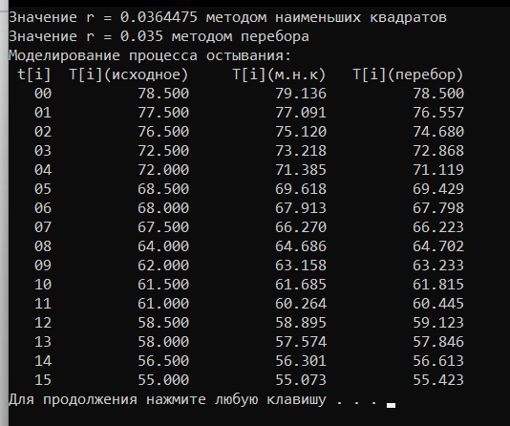
Скриншоты:

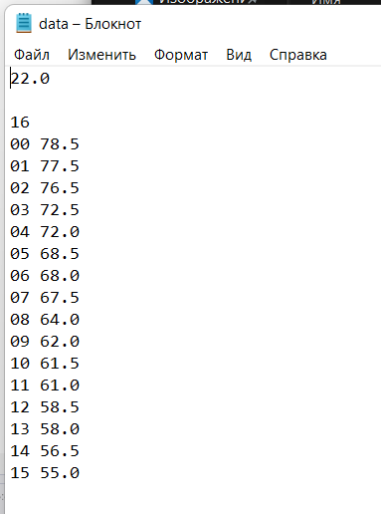
2) Код программы:
// Подключение потоков ввода-вывода
#include <iostream>
// Подключение форматирование вывода
#include <iomanip>
// Подключение класса цепочки символов
#include <string>
// Подключение потоков файлового ввода-вывода
#include <fstream>

int main() {
// Установка русской локализации
setlocale(LC_ALL, "Russian");

// Установка начальных значений
double t = 0.0, T = 83.0;
double roomT = 22.0;
double r = 0.0364475;
double dt = 0.01, tmax = 0.2;
int n = tmax / dt;

std::cout << std::right << std::fixed << std::setprecision(3);
std::cout << std::setw(6) << "i(шаг)" << ' ' << std::setw(8) << "t(время)" << ' ' << std::setw(14) << "T(температура)" << ' ' << std::setw(23) << "Tnew(новая температура)" << '\n';
for (int i = 0; i <= n; i++) {
double cT = -r * (T - roomT) * dt;
std::cout << std::setw(6) << (i < 10 ? "0" : "") + std::to_string(i) << ' ' << std::setw(8) << t << ' ' << std::setw(14) << T << ' ' << std::setw(23) << T + cT << '\n';
T += cT; t += dt;
}

system("pause");
return 0;
}
Скриншоты:
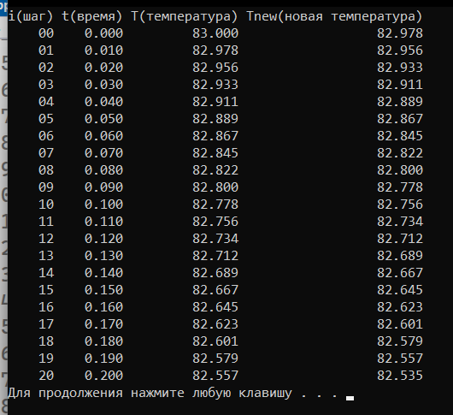
3) Код программы:
// Подключение потоков ввода-вывода
#include <iostream>
// Подключение форматирование вывода
#include <iomanip>
// Подключение класса цепочки символов
#include <string>
// Подключение потоков файлового ввода-вывода
#include <fstream>

int main() {
// Установка русской локализации
setlocale(LC_ALL, "Russian");

double t, T;
double roomT;
double r;
double dt, tmax;

std::cout << "Введите начальное время: ";
std::cin >> t;
std::cout << "Введите начальную температуру кофе: ";
std::cin >> T;
std::cout << "Введите комнатную температуру: ";
std::cin >> roomT;
std::cout << "Введите коэффициент остывания: ";
std::cin >> r;
std::cout << "Введите шаг по времени: ";
std::cin >> dt;
std::cout << "Введите длительность моделирования: ";
std::cin >> tmax;

int n = tmax / dt;

std::cout << std::right << std::fixed << std::setprecision(3);
std::cout << std::setw(6) << "i(шаг)" << ' ' << std::setw(8) << "t(время)" << ' ' << std::setw(14) << "T(температура)" << ' ' << std::setw(23) << "Tnew(новая температура)" << '\n';
for (int i = 0; i <= n; i++) {
double cT = -r * (T - roomT) * dt;
std::cout << std::setw(6) << (i < 10 ? "0" : "") + std::to_string(i) << ' ' << std::setw(8) << t << ' ' << std::setw(14) << T << ' ' << std::setw(23) << T + cT << '\n';
T += cT; t += dt;
}

system("pause");
return 0;
}
4) Код программы:
// Подключение потоков ввода-вывода
#include <iostream>
// Подключение форматирование вывода
#include <iomanip>
// Подключение класса цепочки символов
#include <string>
// Подключение потоков файлового ввода-вывода
#include <fstream>

int main() {
// Установка русской локализации
setlocale(LC_ALL, "Russian");

double t, T;
double roomT;
double r;
double dt, tmax;

std::cout << "Введите начальное время: ";
std::cin >> t;
std::cout << "Введите начальную температуру кофе: ";
std::cin >> T;
std::cout << "Введите комнатную температуру: ";
std::cin >> roomT;
std::cout << "Введите коэффициент остывания: ";
std::cin >> r;
std::cout << "Введите шаг по времени: ";
std::cin >> dt; std::cout << "Введите длительность моделирования: ";
std::cin >> tmax;

int n = tmax / dt;

// Увеличение числа шагов до момента достижения точности
double prev = -1;
double eps = 1e-3;
while (true) {
double curT = T, curt = t;
for (int i = 0; i <= n; i++) {
curT += -r * (T - roomT) * dt;
curt += dt;
}
if (prev == -1) {
prev = curT;
continue;
}
if (std::abs(prev - curT) < eps) {
break;
}
dt /= 2;
n *= 2;
}

std::cout << std::right << std::fixed << std::setprecision(3);
std::cout << std::setw(6) << "i(шаг)" << ' ' << std::setw(8) << "t(время)" << ' ' << std::setw(14) << "T(температура)" << ' ' << std::setw(23) << "Tnew(новая температура)" << '\n';
for (int i = 0; i <= n; i++) {
double cT = -r * (T - roomT) * dt;
std::cout << std::setw(6) << (i < 10 ? "0" : "") + std::to_string(i) << ' ' << std::setw(8) << t << ' ' << std::setw(14) << T << ' ' << std::setw(23) << T + cT << '\n';
T += cT; t += dt;
}

system("pause");
return 0;
}

5) Код программы:
// Подключение потоков ввода-вывода
#include <iostream>
// Подключение форматирование вывода
#include <iomanip>
// Подключение класса цепочки символов
#include <string>
// Подключение потоков файлового ввода-вывода
#include <fstream>

int main() {
// Установка русской локализации
setlocale(LC_ALL, "Russian");

double t, T;
double roomT;
double r;
double dt, tmax;

std::cout << "Введите начальное время: ";
std::cin >> t;
std::cout << "Введите начальную температуру кофе: ";
std::cin >> T;
std::cout << "Введите комнатную температуру: ";
std::cin >> roomT;
std::cout << "Введите коэффициент остывания: ";
std::cin >> r;
std::cout << "Введите шаг по времени: ";
std::cin >> dt; std::cout << "Введите длительность моделирования: ";
std::cin >> tmax;

int n = tmax / dt;

// Увеличение числа шагов до момента достижения точности
double prev = -1;
double eps = 1e-3;
while (true) {
double curT = T, curt = t;
for (int i = 0; i <= n; i++) {
curT += -r * (T - roomT) * dt;
curt += dt;
}
if (prev == -1) {
prev = curT;
continue;
}
if (std::abs(prev - curT) < eps) {
break;
}
dt /= 2;
n *= 2;
}

std::fstream file("data.txt", std::ios::trunc | std::ios::out);

std::cout << std::right << std::fixed << std::setprecision(3);
std::cout << std::setw(6) << "i(шаг)" << ' ' << std::setw(8) << "t(время)" << ' ' << std::setw(14) << "T(температура)" << ' ' << std::setw(23) << "Tnew(новая температура)" << '\n';
file << std::right << std::fixed << std::setprecision(3);
file << std::setw(6) << "i(шаг)" << ' ' << std::setw(8) << "t(время)" << ' ' << std::setw(14) << "T(температура)" << ' ' << std::setw(23) << "Tnew(новая температура)" << '\n';
for (int i = 0; i <= n; i++) {
double cT = -r * (T - roomT) * dt;
std::cout << std::setw(6) << (i < 10 ? "0" : "") + std::to_string(i) << ' ' << std::setw(8) << t << ' ' << std::setw(14) << T << ' ' << std::setw(23) << T + cT << '\n';
file << std::setw(6) << (i < 10 ? "0" : "") + std::to_string(i) << ' ' << std::setw(8) << t << ' ' << std::setw(14) << T << ' ' << std::setw(23) << T + cT << '\n';
T += cT; t += dt;
}

system("pause");
return 0;
}

Скриншоты:
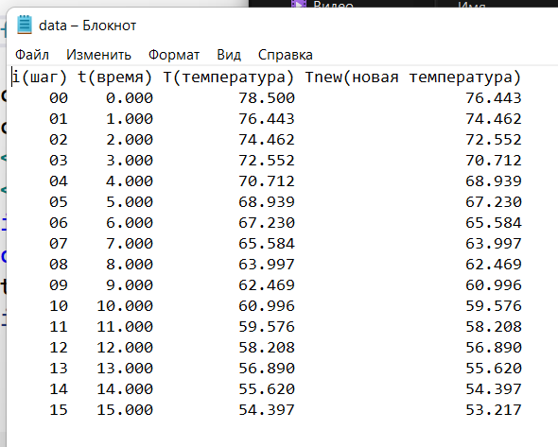

6) Код программы:
// Подключение потоков ввода-вывода
#include <iostream>
// Подключение форматирование вывода
#include <iomanip>
// Подключение класса цепочки символов
#include <string>
// Подключение потоков файлового ввода-вывода
#include <fstream>

int main() {
// Установка русской локализации
setlocale(LC_ALL, "Russian");

double t, T;
double roomT;
double r;
double dt, tmax;

// Считывание из файла
std::fstream fileIn("dataIn.txt");
fileIn >> t;
fileIn >> T;
fileIn >> roomT;
fileIn >> r;
fileIn >> dt;
fileIn >> tmax;

int n = tmax / dt;

// Увеличение числа шагов до момента достижения точности
double prev = -1;
double eps = 1e-3;
while (true) {
double curT = T, curt = t;
for (int i = 0; i <= n; i++) {
curT += -r * (T - roomT) * dt;
curt += dt;
}
if (prev == -1) {
prev = curT;
continue;
}
if (std::abs(prev - curT) < eps) {
break;
}
dt /= 2;
n *= 2;
}

std::fstream fileOut("dataOut.txt");

std::cout << std::right << std::fixed << std::setprecision(3);
std::cout << std::setw(6) << "i(шаг)" << ' ' << std::setw(8) << "t(время)" << ' ' << std::setw(14) << "T(температура)" << ' ' << std::setw(23) << "Tnew(новая температура)" << '\n';
file << std::right << std::fixed << std::setprecision(3);
file << std::setw(6) << "i(шаг)" << ' ' << std::setw(8) << "t(время)" << ' ' << std::setw(14) << "T(температура)" << ' ' << std::setw(23) << "Tnew(новая температура)" << '\n';
for (int i = 0; i <= n; i++) {
double cT = -r * (T - roomT) * dt;
std::cout << std::setw(6) << (i < 10 ? "0" : "") + std::to_string(i) << ' ' << std::setw(8) << t << ' ' << std::setw(14) << T << ' ' << std::setw(23) << T + cT << '\n';
file << std::setw(6) << (i < 10 ? "0" : "") + std::to_string(i) << ' ' << std::setw(8) << t << ' ' << std::setw(14) << T << ' ' << std::setw(23) << T + cT << '\n';
T += cT; t += dt;
}

system("pause");
return 0;
}

7) График:

